Partneři okresního kola OMS Nymburk
ZST Záhornice 2023
OMS Nymburk 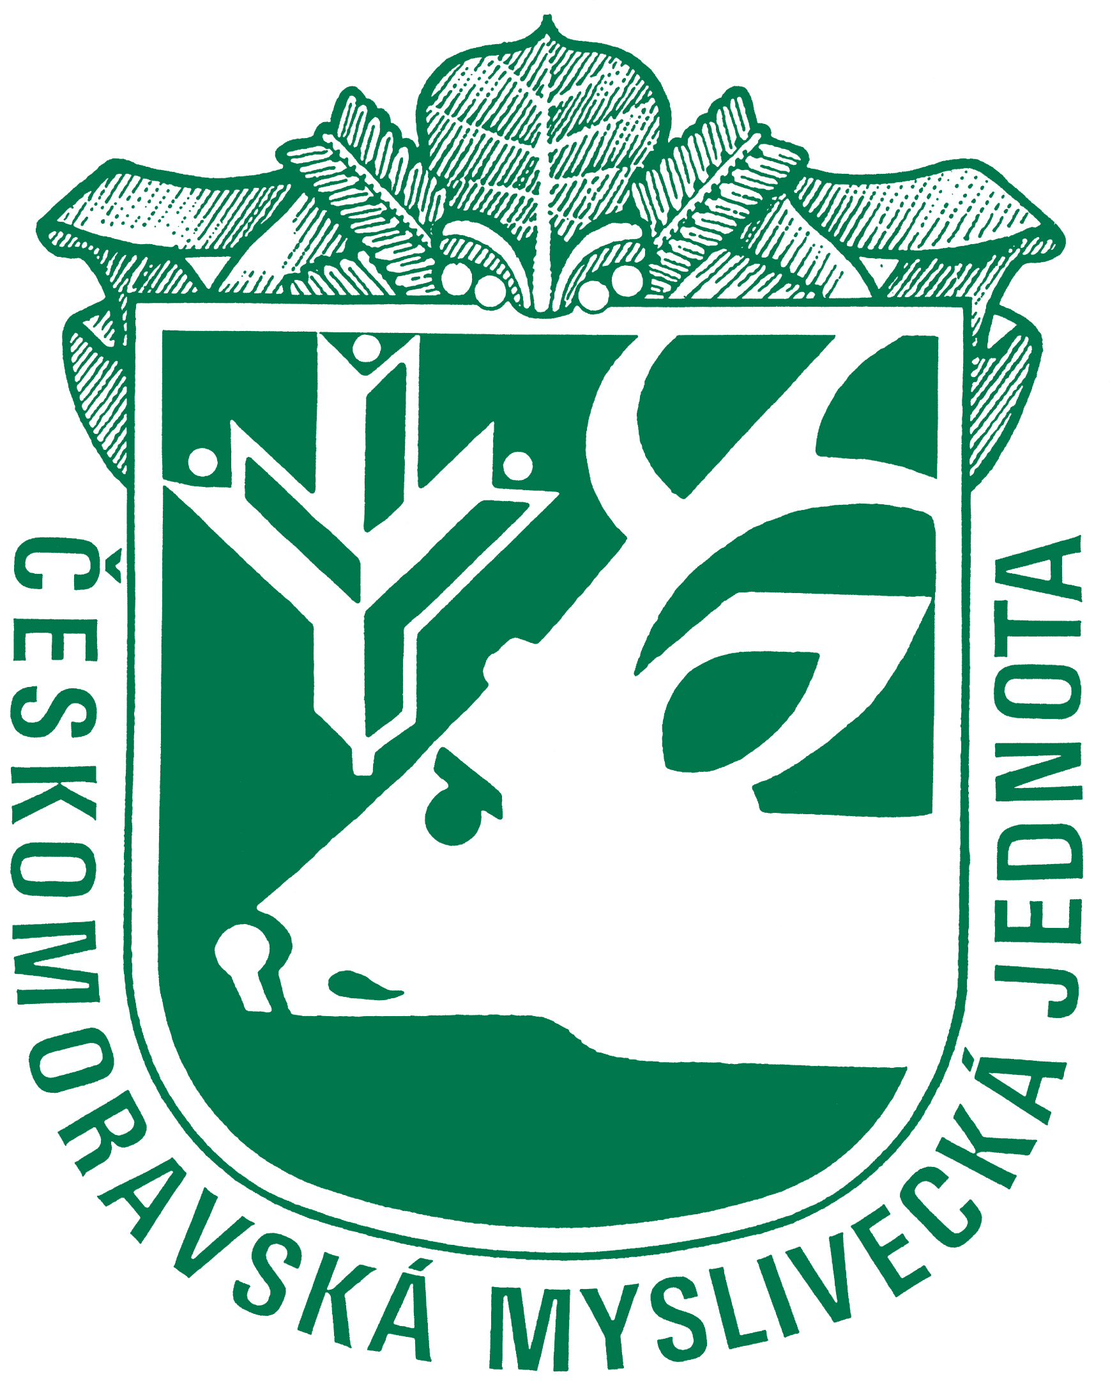 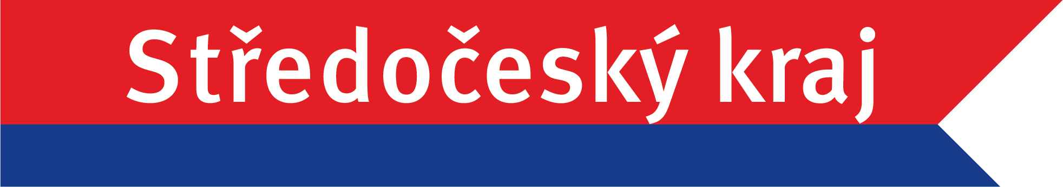
MS Záhornice senátor: ing. Tomáš Czernin
První zemědělská Záhornice, a.s. MS Hájek Košík

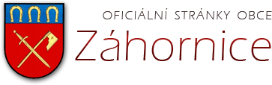 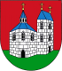 město Sadská město Poděbrady
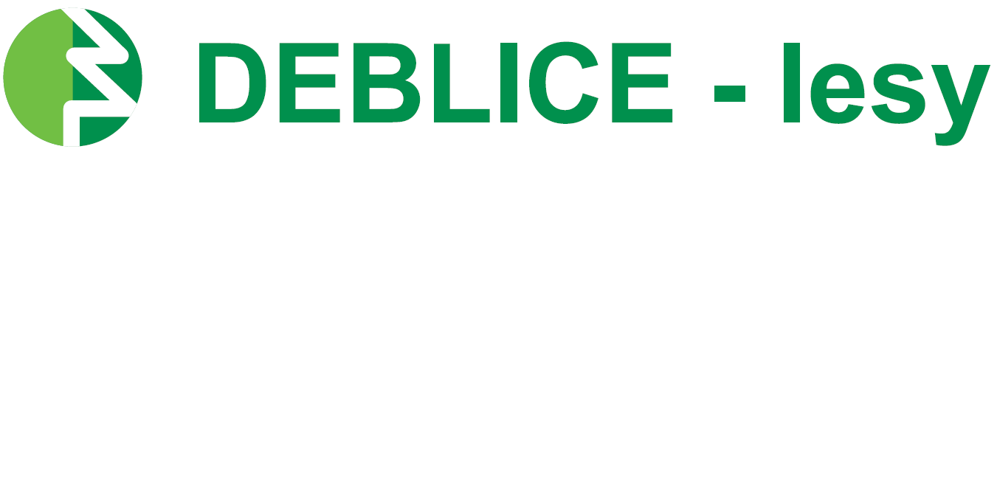
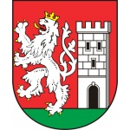město Nymburk 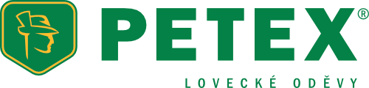

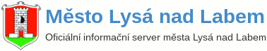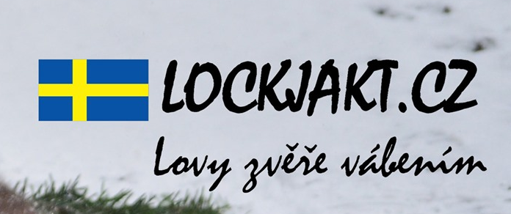
United Bakeires Liberec Schachermayer spol.s.r.o
Petr Motejl Hron Milan Samek Kamil ing. Zdeněk Moc – Starý Vestec Marek Suchánek – umělecká dřevořezba Smolíková Monika Jareš Jiří
